백그라운드 쿼리
쿼리화면에서 쿼리의 실행 시간이 오래걸릴 경우이거나 결과가 출력되었지만 수행한 쿼리를 백그라운드로 전환할 수 있는데 백그라운드로 전환된 쿼리들을 관리하는 기능을 수행합니다.
쿼리 메인메뉴의 왼쪽 백그라운드 탭을 클릭하여 사용합니다.
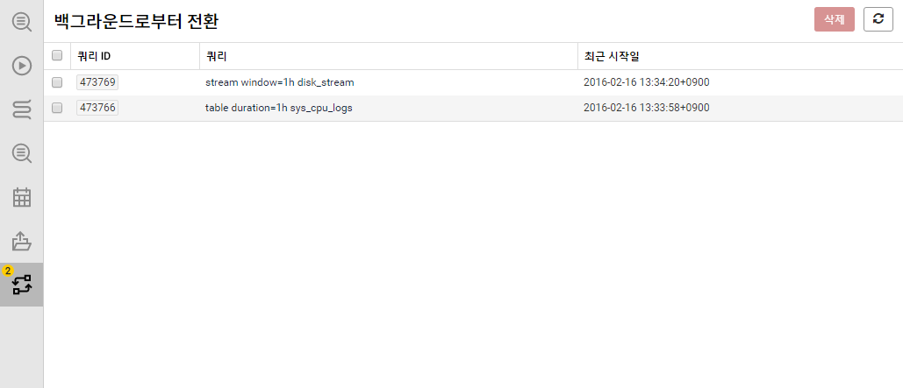

포어그라운드 전환
백그라운드 쿼리를 클릭하면 포어그라운드로 전환되면서 "쿼리" 화면으로 이동합니다.
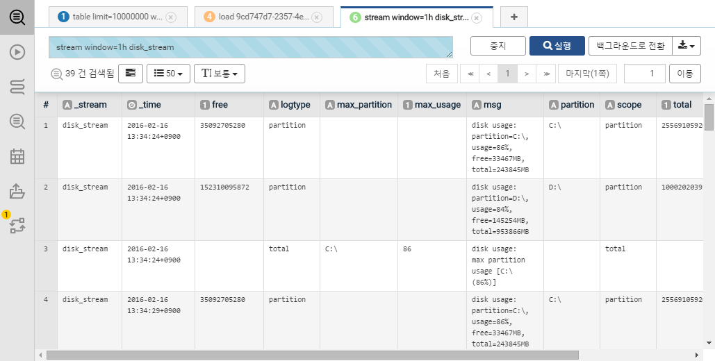

백그라운드 쿼리 삭제
삭제할 백그라운드 쿼리의 체크박스를 선택한 후 삭제 버튼을 눌러 삭제할 수 있습니다.
